BÀI DỰ THI VIẾT VỀ
“TẤM GƯƠNG NGƯỜI TỐT VIỆC TỐT”
“Tâm huyết, nhiệt tình, trách nhiệm, mẫu mực và hiệu quả”, đó là những ấn tượng trong em về cô giáo Khuất Thị Minh Tân, giáo viên trường THCS Khương Đình- Quận Thanh Xuân-Thành phố Hà Nội. Cô là cô giáo dạy môn Địa lý tại lớp của em và cũng là người để lại cho em nhiều kỉ niệm đáng nhớ.

Năm 2009, cô giáo Khuất Thị Minh Tân về công tác tại trường THCS Khương Đình. Đảm nhận giảng dạy bộ môn Địa lý, môn học được xem là khó đối với nhiều học sinh. Vì vậy, để học sinh dễ dàng tiếp thu kiến thức của bộ môn này, cô đã tìm tòi những phương pháp dạy sinh động, linh hoạt trong từng bài giảng. Các phương pháp của cô đa phần là tập trung khơi gợi sự sáng tạo - tìm tòi - tự học của các em học sinh. Đối với những em học sinh giỏi, cô đã giúp các em phát huy tố chất học Địa, khiến các em say mê, tự tìm tòi được cái hay trong môn học này... còn đối với các em học sinh chưa yêu thích môn Địa lý, cô tìm nhiều hình thức để giúp các em yêu thích môn học như cô gần gũi, tâm sự, để tìm hiểu nguyên nhân, lý do...cô phân công bạn giỏi kèm bạn yếu, tổ chức hình thức đôi bạn cùng tiến và các hình thức khi cô đưa ra đều có đánh giá kết quả và rút kinh nghiệm.
Nhờ đó, mà kết quả học tập các lớp cô Minh Tân giảng dạy không có HS yếu kém, tỷ lệ HS khá giỏi luôn tăng lên hàng năm. Nhiều năm liên tục cô đều đạt giáo viên dạy giỏi cấp Quận. Tháng 6 năm 2017, cô được Chủ tịch UBND Quận Thanh Xuân tặng danh hiệu Chiến sĩ thi đua cấp cơ sở. Đặc biệt, tháng 3 năm 2017 cô được giải Nhì cấp Thành phố trong cuộc thi "Dạy học theo chủ đề tích hợp dành cho giáo viên Trung học cấp Thành phố " do Sở GD&ĐT Hà Nội tổ chức. Cô Tân chia sẻ: "Hơn 18 năm gắn bó với nghề giáo, chưa bao giờ tôi thấy hối tiếc về sự lựa chọn của mình. Tôi luôn nỗ lực, phấn đấu hết mình trên từng trang giáo án để hoàn thành nhiệm vụ một cách tốt nhất. Được truyền thụ kiến thức, thấy các em thành đạt, đó là niềm vui lớn nhất của tôi".
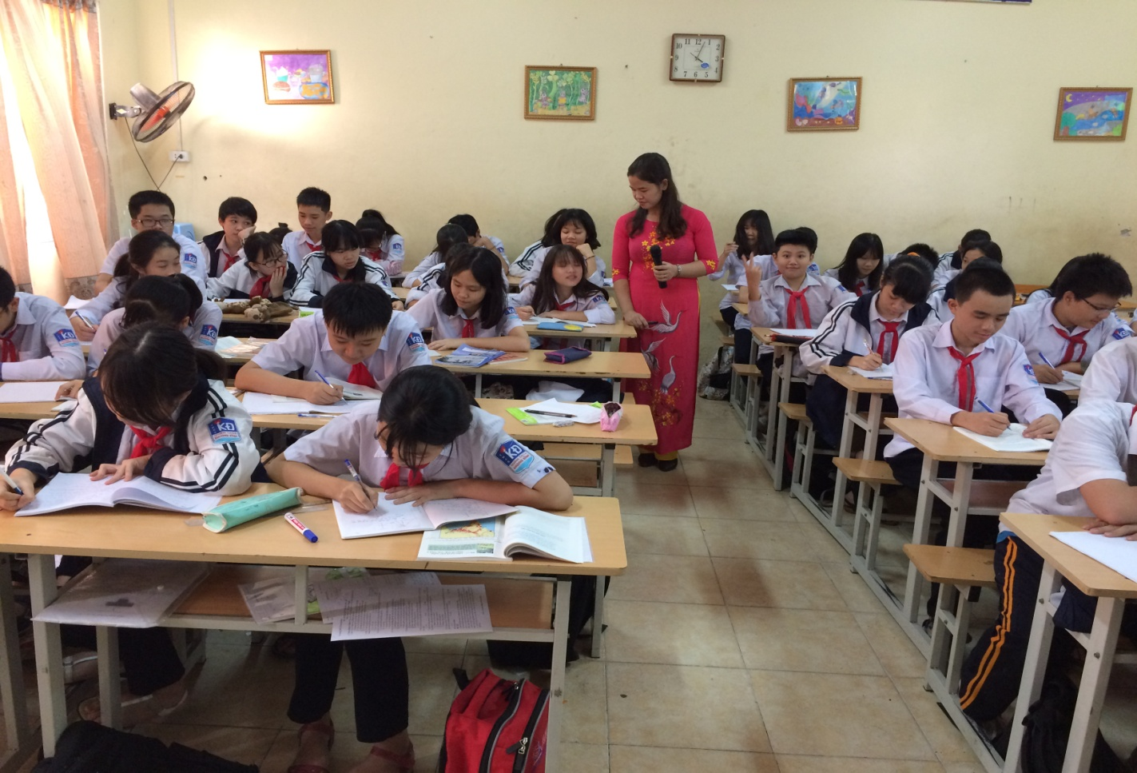
Hình ảnh cô Khuất Thị Minh Tân trong tiết dạy đạt giải Nhì cấp Thành phố trong cuộc thi "Dạy học theo chủ đề tích hợp dành cho giáo viên Trung học cấp Thành phố " do Sở GD&ĐT Hà Nội tổ chức.
Một điều đáng ghi nhận ở cô giáo Khuất Thị Minh Tân nữa là ý chí luôn biết khắc phục khó khăn, nên dù ở vai trò, nhiệm vụ nào cô cũng luôn hoàn thành bằng cả cái tâm và lòng nhiệt huyết. Gần 19 năm công tác, cô Tân đã không ngừng tìm tòi, học hỏi kinh nghiệm từ đồng nghiệp, tham khảo các loại tài liệu, sách báo để nâng cao kiến thức, kỹ năng của mình. Trong công tác cô luôn bám sát vào kế hoạch và nhiệm vụ năm học của ngành và ứng dụng nhạy bén những thành quả từ những năm học trước để xây dựng cho bản thân một kế hoạch hoạt động cụ thể. Với vai trò là một tổ trưởng chuyên môn, cô tích cực tham mưu với Ban giám hiệu về việc lồng ghép nội dung của phong trào thi đua “ Xây dựng trường học thân thiện, học sinh tích cực” thông qua các hoạt động như: Trồng cây xanh; quét dọn sạch trường, đẹp lớp; phong trào xưng hô, ứng xử có văn hoá… Thực hiện tốt cuộc vận động “Học tập và làm theo tấm gương đạo đức Hồ Chí Minh”, đồng thời tuyên truyền sâu rộng đến các tầng lớp nhân dân cùng tham gia cuộc vận động.
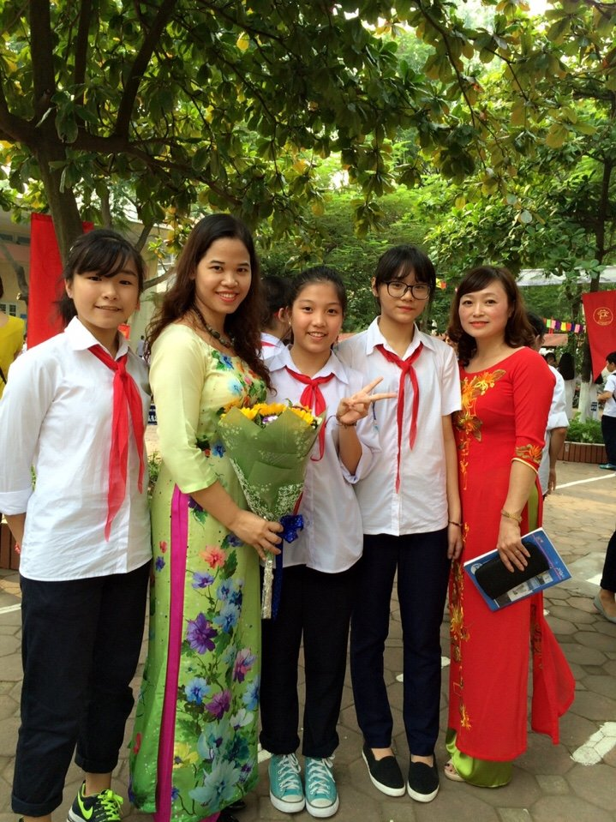
Hình ảnh cô Khuất Thị Minh Tân cùng đồng nghiệp tham gia hoạt động ngoại khóa của các em học sinh trong trường
Bản thân em là một học sinh của lớp 7A1, được cô trực tiếp giảng dạy và em nhận thấy "Cô Tân rất nhiệt tình trong giảng dạy, chúng em ai cũng yêu quý và rất thích giờ học do cô dạy. Nhiều tiết học, chúng em chưa hiểu kịp ở giờ học chính khóa, cô tranh thủ giờ ra chơi để giảng lại, giúp chúng em hiểu, tiếp thu bài một cách tốt nhất. Nhờ đó, nhiều bạn có học lực yếu, kém tiến bộ lên thấy rõ".
Với học sinh cô luôn nhắc nhở các em phải học thực chất, thi thực chất, không trao đổi bài trong khi làm bài kiểm tra, làm bài thi.Thông qua các hoạt động tập thể như: Hội chợ quê, hoạt động Hướng nghiệp với học sinh khối 9, Sinh hoạt dưới cờ, …cô đã động viên, khuyến khích các em tích cực tham gia các hoạt động tập thể nhằm thể hiện năng lực của bản thân. Những giờ học thú vị trên lớp hay những giờ ngoại khoá, cô Tân luôn tạo tình cảm thân thiện, gần gũi với học trò, coi học trò như con của mình. Đây là những phẩm chất tốt tạo niềm tin yêu, kính trọng của các em học sinh và cha mẹ học sinh dành cho cô.
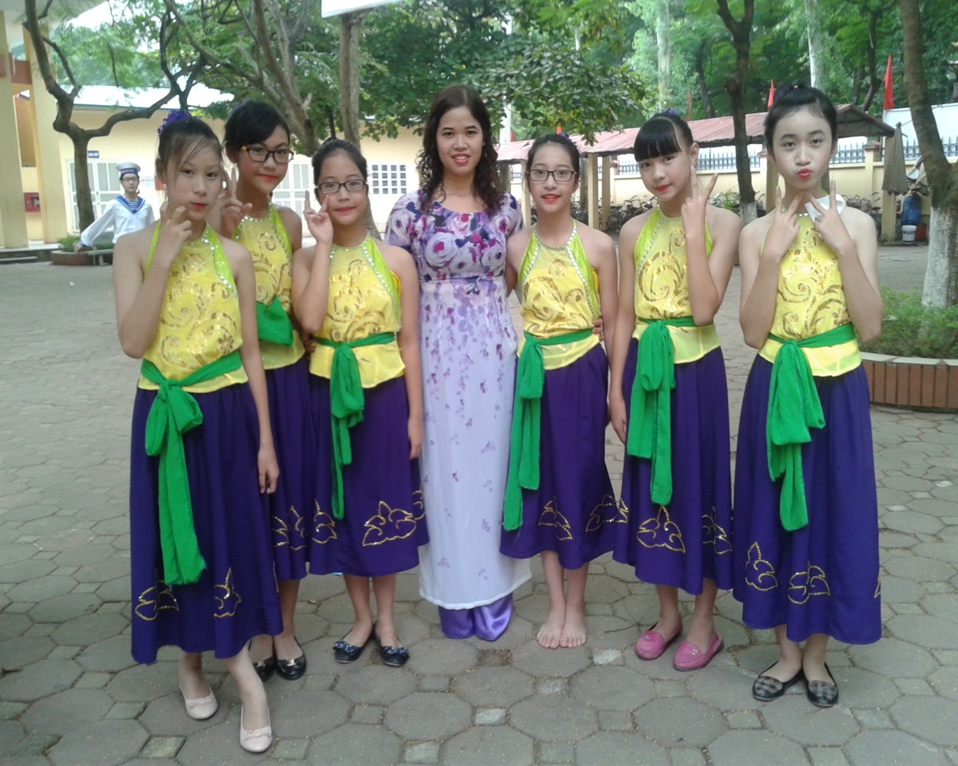
Hình ảnh cô Khuất Thị Minh Tân cùng các em học sinh tham gia biểu diễn văn nghệ
Những thành tích mà cô đã đạt được chính là phần thưởng vô giá cho những cố gắng không mệt mỏi của cô. Nhiều người hỏi về bí quyết thành công, cô chỉ cười khiêm tốn và nói: "Tôi còn phải phấn đấu và học hỏi các đồng nghiệp nhiều lắm. Ước mơ là được làm cô giáo từ nhỏ nên tôi cũng chỉ biêt cố gắng hết sức cho nghề cao quý của chúng ta thôi"
Em nhớ có ai đó đã nói: “Nghề giáo viên giống như một người truyền lửa. Muốn thắp sáng trong trái tim học trò ngọn lửa đam mê, sáng tạo và yêu thương thì trái tim người thầy phải có lửa”.Cô giáo Khuất Thị Minh Tân thực sự là người nhóm lửa, giữ lửa và truyền lửa như thế!
XÉT DUYỆT CỦA BGH | Người viết  Trần Thị Kim Ngân

